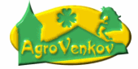
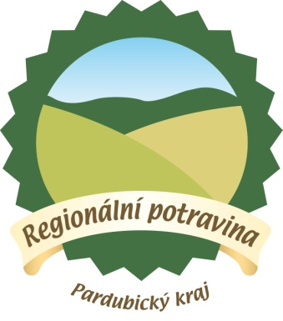
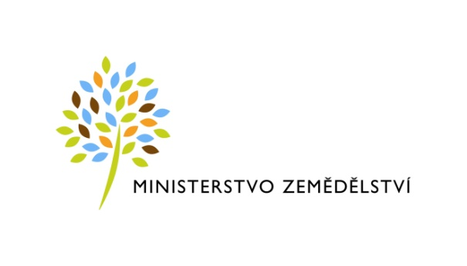

Vyhlášení soutěže

REGIONÁLNÍ POTRAVINA Pardubického kraje 2015

Ministerstvo zemědělství vyhlašuje v jednotlivých krajích České republiky soutěž o značku „Regionální potravina roku 2015“. Stejně jako v minulých letech organizuje v Pardubickém kraji tuto soutěž AGROVENKOV, obecně prospěšná společnost Pardubického kraje ve spolupráci s Radou Pardubického kraje a krajským úřadem.

Cílem této soutěže je podpořit malé a střední potravinářské provozy a nejlepším potravinářským výrobkům, které budou splňovat požadované parametry, dle dané metodiky, udělit značku Regionální potravina Pardubického kraje.

Soutěžit mohou potravinářské výrobky v těchto kategoriích:

Značka „Regionální potravina“ bude udělována v následujících kategoriích:
- Masné výroby tepelně opracované, včetně uzených mas (šunkový salám, gothajský salám, párky, špekáčky, šunky, tlačenka, jitrnice, slanina, grilovací klobásy, uzená kolena, paštiky apod.).
- Masné výrobky trvanlivé (fermentované a tepelně opracované výrobky - poličan, paprikáš, vysočina, herkules, turistický salám, lovecký salám, klobásy, sušené šunky, apod.).
- Sýry včetně tvarohu (přírodní, tavené a syrovátkové sýry a tvarohy).
- Mléčné výrobky ostatní (mléko, kysané mléčné výrobky, máslo apod.).
- Pekařské výrobky, včetně těstovin (chléb, běžné pečivo, jemné pečivo, trvanlivé pečivo, těstoviny).
- Cukrářské výrobky, včetně cukrovinek.
- Alkoholické a nealkoholické nápoje, s výjimkou vína z hroznu révy vinné (piva, lihoviny, ostatní alkoholické nápoje, šťávy, nektary, ochucené nealkoholické nápoje, minerální vody apod.).
- Ovoce a zelenina v čerstvé nebo zpracované formě (čerstvá, sušená, proslazená nebo nakládaná ovoce zelenina, kompoty, džemy, povidla, protlaky apod.)
- Ostatní (med, lahůdkářské výrobky, skořápkové plody apod.).

Na území Pardubického kraje bude tuto soutěž organizovat AGROVENKOV, obecně prospěšná společnost. Výrobci potravin, kteří patří do skupiny malých nebo středních podniků a jejich výrobek je zcela vyroben na území Pardubického kraje a je nejméně ze 70% vyroben z tuzemských surovin, mohou své výrobky přihlašovat do soutěže Regionální potravina Pardubického kraje do 12. května 2015 na adresu:
AGROVENKOV,o.p.s., Tvardkova 1191, 562 01 Ústí nad Orlicí v obálce s označením: „Regionální potravina Pardubického kraje“ – přihláška

Oceněné výrobky a jejich producenti, kromě získání značky Regionální potravina Pardubického kraje, mají k dispozici zdarma i značnou marketingovou a mediální podporu pro oceněné výrobky a možnost prezentovat zdarma tyto výrobky při ochutnávkových a prodejních akcích.

Slavnostní předání značky Regionální potravina oceněným producentům proběhne na Pardubickém závodišti, Pražská 607, (Agrofert Park) dne 20. června 2015 v rámci akce FRESHFESTIVAL, gurmánský festival dobrého jídla a pití.

Metodiku a přihlášku s přílohami najdete na webových stránkách Krajského informačního střediska Pardubického kraje www.agrovenkov.cz a www.regionalnipotravina.cz

Termín zasedání hodnotitelské komise je 21.5.2015 v Pardubicích, Dostihový spolek,a.s., Pražská 607, 530 02 Pardubice, (Agrofert Park) závodiště tribuna D, vchod I, II.p.,207.

Soutěžící zajistí předání přihlášených výrobků k hodnocení odborné komisi
dne 21. května 2015 od 8:00 do 9:00 hodin na adrese:
Dostihový spolek,a.s., Pražská 607, 530 02 Pardubice, závodiště tribuna D, vchod I, II.p.,207

Věříme, že tato soutěž podpoří zájem českých spotřebitelů o kvalitní regionální potraviny a přispěje ke zvýšení prodeje těchto potravin.

Bližší informace na tel. 731 471 711 Ing. Vladimír Šabata, 739 055 928 Václav Koblížek

Radní Pardubického kraje AGROVENKOV,o.p.s.
Ing. Václav Kroutil Václav Koblížek

